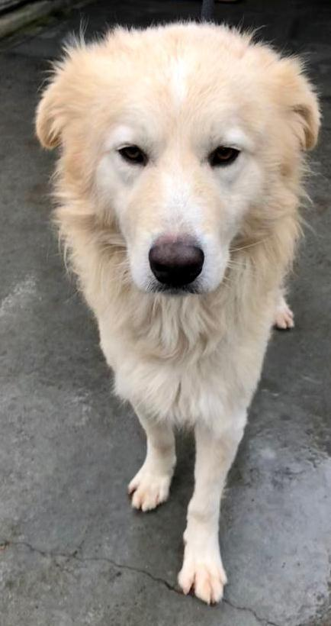

PUMBA IL GIGANTE BUONO

Pumba è uno splendido cagnolone di taglia medio grande, giovanissimo (nato nel 2018) e dal carattere dolce ed equilibrato.
Non ha vissuto con altri cani prima di finire in un box, per cui sarà necessario un affiancamento con altri quadrupedi di famiglia.
Chiamate il Canile di Ravenna per conoscerlo e donargli la vita che merita, fuori dalle sbarre!
Canile di Ravenna: 0544453095

Data appello: gennaio 2020

